紙花開了

將報紙剪一個半徑約5公分的圓形（如圖一），再將圓分為八等分，沿等分線剪小於二分之一半徑的長度，剪好後將「花瓣」往圓心內摺，成為8個花瓣的紙花。將紙花輕輕平放於水槽中，可以看到花瓣依序張開，類似開花的模樣。
在教學上，建議教師先用報紙製作好一個紙花，示範其開花現象，再說明其製作方法與注意事項，之後就讓學生自行製作與試驗（先不用說明其原理）。在學生進行完成後，讓學生分組進行比較報紙與影印紙做的紙花，其開花速度有何差別？各組操作結束後，教師引導歸納結果--報紙做的紙花開花比較快。說明原因時，建議先說明紙花的開花原理是：毛細作用使水將紙張被彎曲的纖維回復原狀，如同彎曲的空水管在水龍頭忽然打開很大時，水管會伸直舞動的道理一樣。再利用類比的方式說明；因為影印紙比報紙厚，毛細作用比較慢，如同水龍頭的水流得很慢時，空水管不會動的道理一樣，所以影印紙的開花速度比較慢。
後續的教學可以延伸到驗證上述的「暫時性解釋--假說」，亦即驗證「影印紙的吸水速度比報紙慢」，屬於「假說—驗證」的教學。將報紙、影印紙剪成相同大小的長條狀，垂直向上，尾端再同時浸入水中，觀察水的上升速度。
此外，也可讓學生試驗「相同的紙張但是花瓣數目不同的紙花，開花速度有何差異？」。或者進行創意遊戲「設計不同樣式的紙花」---例如將一層的紙花設計為二層或改變花瓣形狀等等。
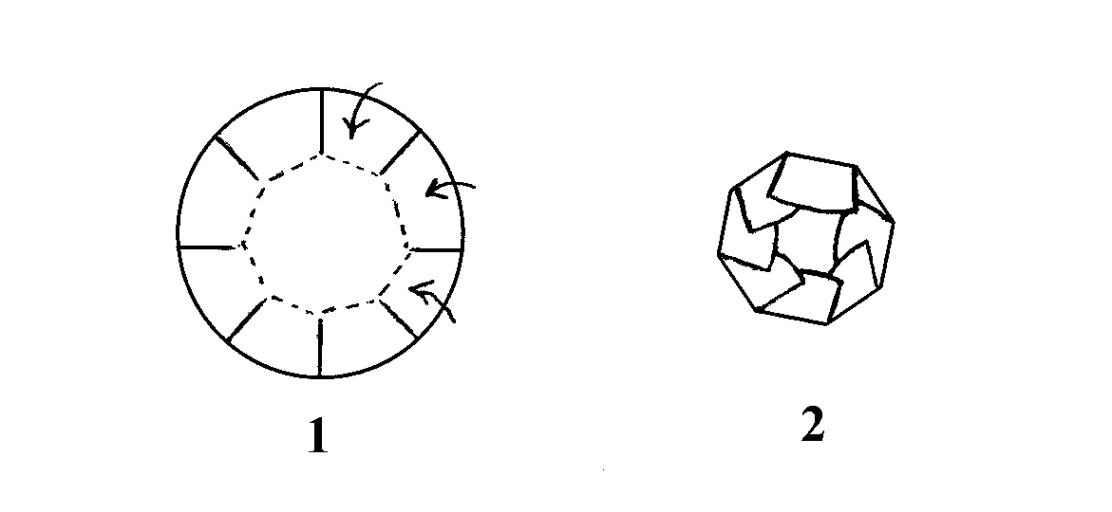

圖一 紙花製作

